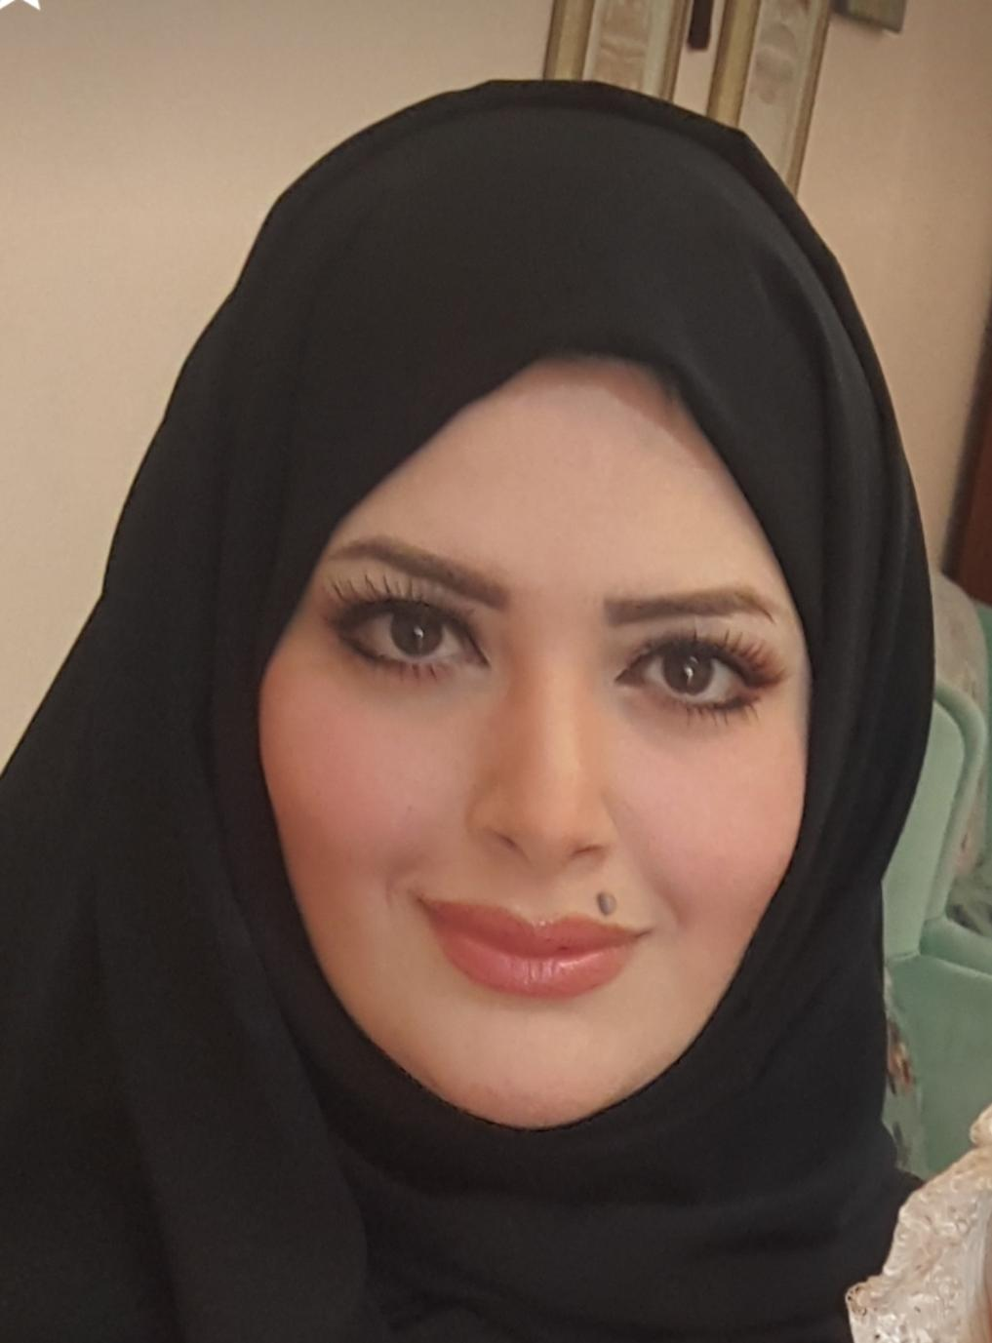

# **السيرة الذاتية**

## **البيانات الشخصية**

**الإسم : زهراء حبيب محمد**

**تاريخ الميلاد : ٢٥ / ١١/١٩٨٦**

**مكان الولادة : إمارة الشارقة**

**مكان الإقامة : الشارقة _ منطقة الجزات**

**الجنسية : العراق رقم الهاتف : 1565156_050**

**البريد الإلكتروني :** [**zahraloveuae@gmail.com**](mailto:zahraloveuae@gmail.com)

**الحالة الإجتماعية : متزوجة**

**عدد الأبناء : واحد**

**المؤهلات الدراسية**

**الثانوية العامة -مدرسة الشعلة الخاصة _ 2003/2004**

**درست علم الاجتماع والخدمة الاجتماعية ٤ سنين في جامعة عجمان**

**الخبرات السابقة**

**البيع**

**معارض**

**رسبشن**

**الهوايات**

**السفر _ التصوير _القراءة**

**المهارات**

* **العمل ضمن فريق**
* **الإدارة الذاتية**
* **الدافع الذاتي**

**اللغة**

**العربية : ممتاز**

**الإنجليزية : جيد**

**مع خالص التقدير**